Activité 2-1: Scénario — Besoin de gestion de la biosécurité

But | Identifier le besoin de gérer la biosécurité
Temps suggéré | 10 minutes
Scénario | « Votre laboratoire est spécialisé en virologie. Il y a une épidémie de grippe aviaire H5N1 dans votre pays et le ministre de la santé nomme votre laboratoire comme laboratoire de référence pour traiter tous les échantillons. »
 | Quels sont les éléments à considérer pour assurer la biosécurité au sein de votre laboratoire?

Activité 2-2: Analyse critique d’un plan simple de laboratoire

But | Analyser un plan de laboratoire
Temps suggéré | 5 minutes
Instructions | 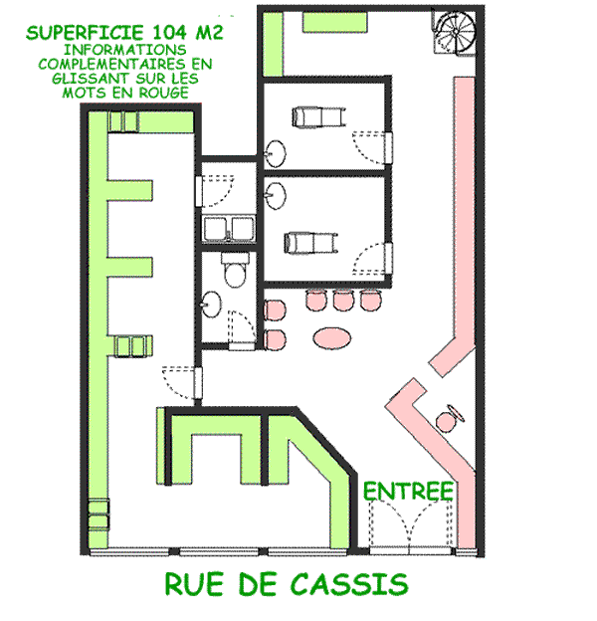  Hémostase  Hématologie  Biochimie  Laverie  Bactériologie  Prélèvements gynécologiques  Prélèvements sanguins  Salle commune, escaliers vers bureaux  Désinfection  Réception administration
Avez vous des remarques/commentaires concernant ce plan de laboratoire?
Comment sont organisées les voies de circulation pour les patients, les échantillons biologiques, la verrerie propre et sale, les déchets contaminés, et les autres zones?

Activité 2-3: Les points critiques de biosécurité lors de la manipulation d’échantillon

But | Impliquer les participants dans une discussion sur les mesures de sécurité et l’équipement de protection individuelle (EPI) utilisés dans les laboratoires.
Temps suggérés | 10 minutes
Instructions | 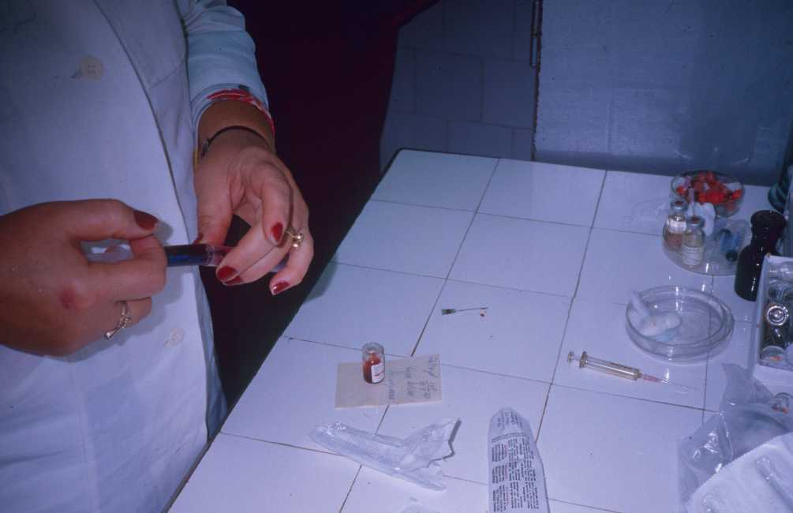
 | Pointer les erreurs. Quel EPI devrait être utilisé?

